Индивидуальный проект

## Содержание

### Этап 3

Худдыева Дж.

1. Цель работы 1
2. Задание 1
3. Теоретическое введение 1
4. Выполнение лабораторной работы 2
5. Выводы 4

# Цель работы

Приобретение практических навыков по использованию инструмента Hydra для брутфорса паролей

# Задание

Реализовать эксплуатацию уязвимости с помощью брутфорса паролей

# Теоретическое введение

Hydra — это мощный инструмент для проведения атак методом “грубой силы” на системы аутентификации, поддерживающий более 50 различных протоколов,

включая HTTP, FTP и SSH. Он позволяет пользователям настраивать параметры атак, включая список имен пользователей и паролей, что делает его универсальным

решением для тестирования безопасности.

Hydra обеспечивает высокую эффективность подбора паролей за счет

использования стратегии параллельной обработки, что позволяет проводить множество попыток аутентификации одновременно. Режим подробного вывода предоставляет возможность следить за каждой попыткой в реальном времени, что упрощает анализ результатов.

Важно понимать, что использование Hydra должно осуществляться только с разрешения, так как атаки на системы без согласия являются незаконными.

Инструмент подходит для тестирования собственных систем и обучения, способствуя повышению безопасности и защиту от угроз

# Выполнение лабораторной работы

Из открытых источников я скачиваю файл rockyou.txt со списком частоиспользуемых паролей. Перехожу в папку с файлом (рис. 1).

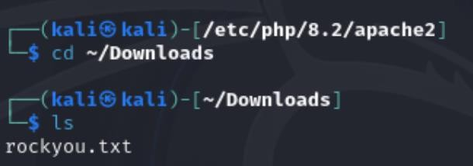

*Рис. 1: Файл rockyou*

Для запроса hydra понадобятся параметры cookie с сайта DVWA, который я открыла в предыдущей лабораторной работе. Чтобы их получить, скачиваю расширение для браузера Cookie-Editor. На панели справа открываются данные PHPSESSID, копирую их (рис. 2).

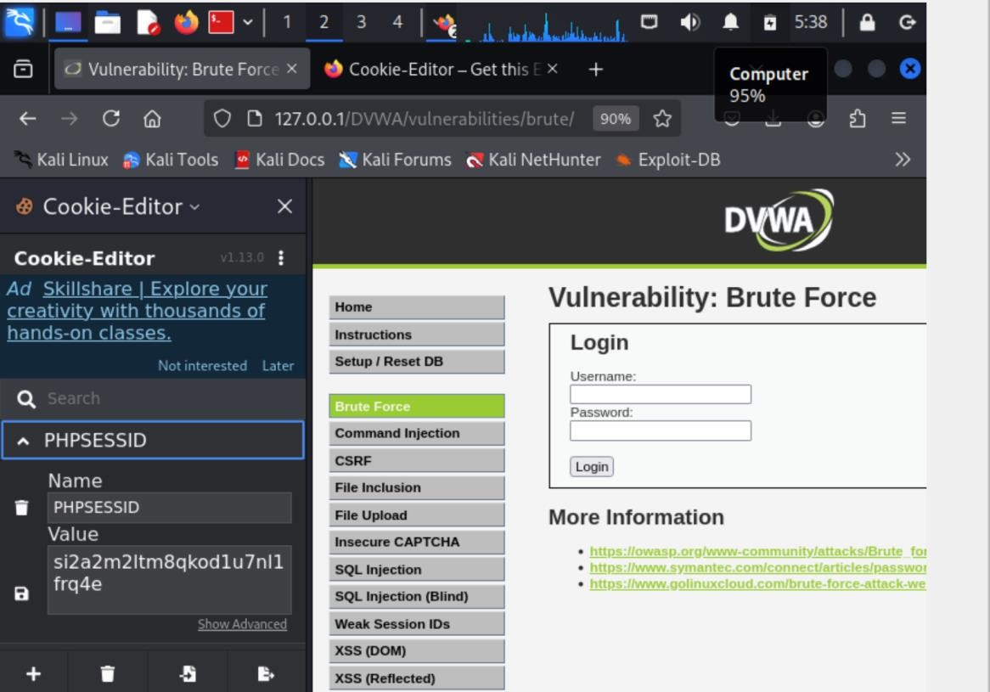

*Рис. 2: Данные cookie*

Ввожу в Hydra запрос нужную информацию. Использую GET-запрос с найденными ранее параметрами для подбора паролей полльзователя admin. Появляется результат с подходящим паролем (password) (рис. 3).

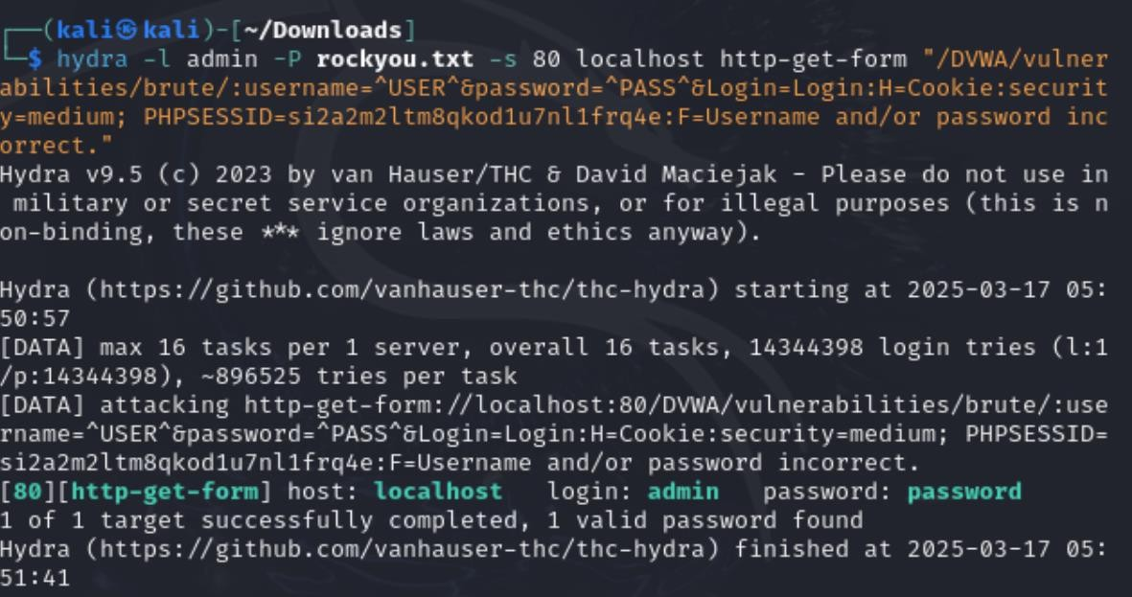

*Рис. 3: Hydra*

Для проверки ввожу полученные данные на сайт, получаю положительный результат (рис. 4).

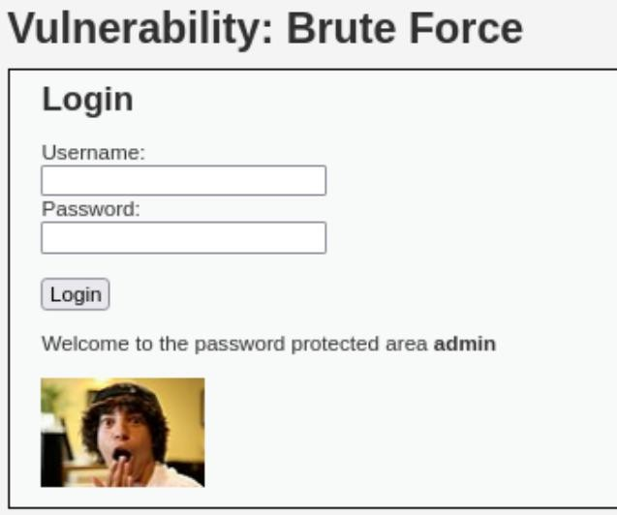

*Рис. 4: Результат*

# Выводы

В ходе лабораторной работы я приобрела практические навыки по использованию инструмента Hydra для брутфорса паролей